CHƯƠNG 1: DAO ĐỘNG - HỆ THỐNG LÍ THUYẾT VÀ PHƯƠNG PHÁP GIẢI BÀI TẬP
MỤC LỤC
BÀI 1. DAO ĐỘNG ĐIỀU HÒA 5
I. TÓM TẮT LÍ THUYẾT 5
1. Những đặc điểm của dao động cơ 5
2. Dao động điều hòa 5
3. Mối liên hệ giữa dao động điều hòa và chuyển động tròn đều 7
II. HIỂU SÂU BẢN CHẤT 7
1. Cùng vị trí chưa chắc cùng trạng thái 7
2. Dao động điều hòa là dao động tuần hoàn 7
3. Đồ thị không phải là quỹ đạo 7
4. Chuyển động tròn đều chỉ là cách biểu diễn 8
III. GHI NHỚ NHANH 8
IV. LƯU Ý CHO HỌC SINH 8
BÀI 2. MÔ TẢ DAO ĐỘNG ĐIỀU HÒA 9
I. TÓM TẮT LÝ THUYẾT 9
1. Các đại lượng đặc trưng của dao động điều hòa 9
2. Li độ 9
3. Biên độ 9
4. Chu kì 9
5. Tần số 10
6. Tần số góc 10
7. Pha dao động 10
8. Pha ban đầu 11
9. Độ lệch pha giữa hai dao động cùng chu kì 11
II. HIỂU SÂU BẢN CHẤT 12
1. Phân biệt chu kì và tần số 12
2. Phân biệt tần số và tần số góc 12
3. Pha ban đầu không phải thời điểm bắt đầu dao động 12
4. Cùng li độ chưa chắc cùng pha 12
5. Độ lệch pha quan trọng hơn pha riêng lẻ 12
III. GHI NHỚ NHANH 12
IV. LƯU Ý CHO HỌC SINH 13
BÀI 3. VẬN TỐC, GIA TỐC TRONG DAO ĐỘNG ĐIỀU HÒA 14
I. TÓM TẮT LÝ THUYẾT 14
1. Vận tốc của vật dao động điều hòa 14
2. Gia tốc của vật dao động điều hòa 15
3. Tổng hợp tại các vị trí đặc biệt 17
II. HIỂU SÂU BẢN CHẤT 17
1. Phân biệt vận tốc và tốc độ 17
2. Gia tốc không luôn ngược chiều vận tốc 17
3. Gia tốc bằng $0$ không có nghĩa vật đứng yên 17
4. Quan hệ pha giữa ba đại lượng 17
III. GHI NHỚ NHANH 18
IV. LƯU Ý CHO HỌC SINH 18
BÀI 4. BÀI TẬP VỀ DAO ĐỘNG ĐIỀU HÒA 19
I. KIẾN THỨC CẦN VẬN DỤNG 19
1. Phương trình dao động 19
2. Phương trình vận tốc và gia tốc 19
3. Hệ thức độc lập với thời gian 19
II. CÁC DẠNG BÀI TẬP TRỌNG TÂM 20
Dạng 1. Khai thác phương trình dao động 20
Dạng 2. Xác định biên độ và pha ban đầu từ trạng thái ban đầu 20
Dạng 3. Xác định vận tốc cực đại và gia tốc cực đại 21
Dạng 4. Nhận dạng đồ thị li độ, vận tốc và gia tốc 21
Dạng 5. Viết phương trình dao động từ đồ thị $x-t$ 22
Dạng 6. Xác định thời điểm vật qua một vị trí 22
Dạng 7. Vận dụng mối liên hệ với chuyển động tròn đều 23
Dạng 8. Phân tích độ lệch pha từ hai đồ thị 23
III. GHI NHỚ NHANH 24
IV. LƯU Ý CHO HỌC SINH 24
BÀI 5. ĐỘNG NĂNG – THẾ NĂNG – SỰ CHUYỂN HÓA NĂNG LƯỢNG TRONG DAO ĐỘNG ĐIỀU HÒA 25
I. TÓM TẮT LÝ THUYẾT 25
1. Động năng của vật dao động điều hòa 25
2. Thế năng của vật dao động điều hòa 25
3. Cơ năng của vật dao động điều hòa 26
4. Sự chuyển hóa giữa động năng và thế năng 27
5. Đồ thị năng lượng theo li độ 27
6. Đồ thị năng lượng theo thời gian 27
7. Cơ năng của con lắc lò xo 28
8. Cơ năng của con lắc đơn 29
II. HIỂU SÂU BẢN CHẤT 30
1. Cơ năng không phải là một dạng năng lượng thứ ba 30
2. Vì sao động năng và thế năng luôn không âm? 30
3. Hai vị trí đối xứng có cùng năng lượng 30
4. Chu kì của năng lượng 30
III. GHI NHỚ NHANH 31
IV. LƯU Ý CHO HỌC SINH 32
BÀI 6. DAO ĐỘNG TẮT DẦN – DAO ĐỘNG CƯỠNG BỨC – HIỆN TƯỢNG CỘNG HƯỞNG 33
I. TÓM TẮT LÝ THUYẾT 33
1. Dao động tắt dần 33
2. Dao động cưỡng bức 34
3. Hiện tượng cộng hưởng 34
4. Cộng hưởng trong đời sống và kĩ thuật 35
II. HIỂU SÂU BẢN CHẤT 35
1. Phân biệt dao động tắt dần và dao động cưỡng bức 35
2. Cộng hưởng là một trường hợp đặc biệt của dao động cưỡng bức 36
3. Biên độ lớn chưa chắc là cộng hưởng 36
4. Vai trò hai mặt của lực cản 36
III. GHI NHỚ NHANH 36
IV. LƯU Ý CHO HỌC SINH 37
BÀI 7. BÀI TẬP VỀ SỰ CHUYỂN HÓA NĂNG LƯỢNG TRONG DAO ĐỘNG ĐIỀU HÒA 38
I. KIẾN THỨC CẦN VẬN DỤNG 38
1. Năng lượng của vật dao động điều hòa 38
2. Năng lượng của con lắc lò xo 38
3. Năng lượng của con lắc đơn 38
II. CÁC DẠNG BÀI TẬP TRỌNG TÂM 39
Dạng 1. Xác định năng lượng tại một trạng thái 39
Dạng 2. Xác định vị trí từ điều kiện năng lượng 39
Dạng 3. Khai thác đồ thị năng lượng theo li độ 40
Dạng 4. Khai thác đồ thị động năng theo thời gian 41
Dạng 5. Khai thác đồ thị gia tốc – li độ 41
Dạng 6. Giải thích hoạt động của máy đo địa chấn 42
III. QUY TRÌNH GIẢI CHUNG 42
IV. GHI NHỚ NHANH 43
V. LƯU Ý CHO HỌC SINH 43

BÀI 1. DAO ĐỘNG ĐIỀU HÒA

I. TÓM TẮT LÍ THUYẾT

1. Những đặc điểm của dao động cơ
a) Vị trí cân bằng
Vị trí cân bằng là vị trí mà vật đứng yên khi không còn chịu tác dụng của nguyên nhân làm vật dao động.
Khi nghiên cứu dao động trên một đường thẳng, người ta thường:
- chọn vị trí cân bằng làm gốc tọa độ $O$;
- chọn một chiều làm chiều dương;
- dùng li độ $x$ để xác định vị trí của vật.
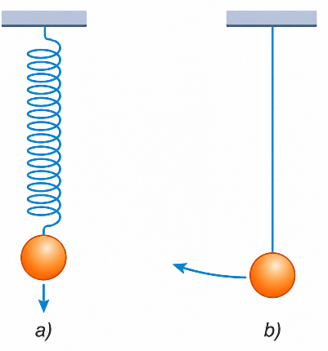
b) Dao động cơ
Dao động cơ là chuyển động qua lại của vật quanh vị trí cân bằng.
Ví dụ:
- dao động của con lắc lò xo;
- dao động của con lắc đơn;
- dao động của dây đàn;
- chuyển động lên xuống của pít-tông trong xilanh.
c) Dao động tuần hoàn
Nếu sau những khoảng thời gian bằng nhau, vật trở lại vị trí cũ theo hướng cũ thì dao động của vật là dao động tuần hoàn.
Ví dụ:
- dao động của con lắc đồng hồ là dao động tuần hoàn;
- dao động của cành cây đu đưa khi gió thổi thường không phải là dao động tuần hoàn.
Dao động tuần hoàn đơn giản nhất là dao động điều hòa.

2. Dao động điều hòa
a) Đồ thị của dao động điều hòa
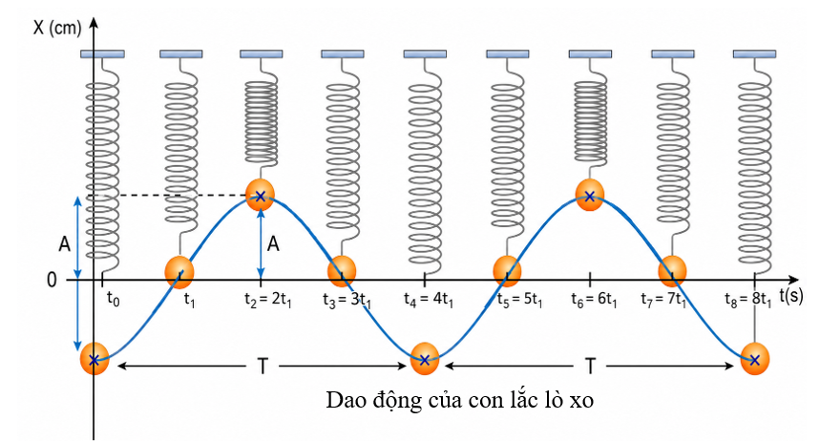
Đồ thị biểu diễn sự phụ thuộc của li độ $x$ vào thời gian $t$ của một vật dao động điều hòa có dạng một đường hình sin.
Đồ thị $x-t$ cho biết:
- vị trí của vật tại từng thời điểm;
- những thời điểm vật qua vị trí cân bằng;
- những thời điểm vật ở vị trí biên;
- sự lặp lại của dao động theo thời gian.
Giá trị lớn nhất của li độ là $A$, giá trị nhỏ nhất là $-A$. Vật dao động trong giới hạn:
$$-A≤x≤A.$$
b) Phương trình dao động điều hòa
Đường hình sin có thể được mô tả bằng hàm sin hoặc hàm cosin. Phương trình dao động điều hòa thường được viết dưới dạng:
$$\boxed{x=Acos⁡\left(ωt+φ\right)}$$
Trong đó:
- $x$ là li độ của vật tại thời điểm $t$;
- $A$ là biên độ dao động;
- $ωt+φ$ là pha dao động tại thời điểm $t$;
- $φ$ là pha ban đầu;
- $A,ω,φ$ là các hằng số đối với một dao động xác định.
Dao động điều hòa là dao động trong đó li độ của vật là một hàm cosin hoặc sin của thời gian.

3. Mối liên hệ giữa dao động điều hòa và chuyển động tròn đều
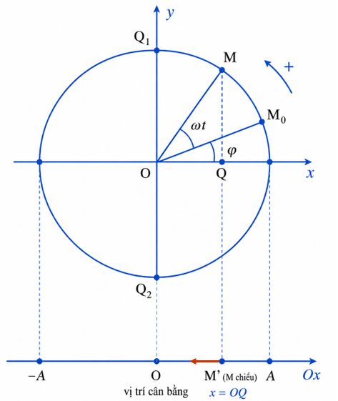
Nội dung mở rộng
- Xét điểm $M$ chuyển động tròn đều trên đường tròn tâm $O$, bán kính $A$, với tốc độ góc $ω$.
- Tại thời điểm $t$, bán kính $OM$ hợp với trục tọa độ một góc: $ωt+φ.$
Hình chiếu $Q$ của $M$ lên một đường kính của đường tròn có tọa độ: $x=Acos⁡\left(ωt+φ\right).$
Vì vậy:
Dao động điều hòa có thể được biểu diễn bằng hình chiếu của một chuyển động tròn đều lên một đường kính của đường tròn.
Trong phép biểu diễn này:
Chuyển động tròn đều | Dao động điều hòa
Bán kính đường tròn $A$ | Biên độ $A$
Góc $ωt+φ$ | Pha dao động
Hình chiếu của điểm $M$ | Vị trí của vật dao động

II. HIỂU SÂU BẢN CHẤT

1. Cùng vị trí chưa chắc cùng trạng thái
Trong một chu kì, vật thường đi qua cùng một vị trí hai lần:
- một lần theo chiều dương;
- một lần theo chiều âm.
Vì vậy, vật trở lại cùng vị trí chưa đủ để kết luận dao động đã lặp lại. Vật phải trở lại cùng vị trí và cùng hướng chuyển động.

2. Dao động điều hòa là dao động tuần hoàn
Vì hàm sin và hàm cos lặp lại sau những khoảng thời gian xác định nên mọi dao động điều hòa đều là dao động tuần hoàn.
Tuy nhiên, một dao động tuần hoàn chưa chắc là dao động điều hòa. Muốn là dao động điều hòa, li độ phải biến thiên theo hàm sin hoặc cos của thời gian.

3. Đồ thị không phải là quỹ đạo
Đồ thị $x-t$ có dạng hình sin nhưng đường hình sin không phải là đường chuyển động của vật.
- Trục ngang biểu diễn thời gian.
- Trục đứng biểu diễn li độ.
- Nếu vật dao động trên một đường thẳng thì quỹ đạo của nó chỉ là đoạn thẳng từ $-A$ đến $A$.

4. Chuyển động tròn đều chỉ là cách biểu diễn
Vật dao động không thực sự chuyển động trên đường tròn. Chuyển động tròn đều được dùng làm mô hình hình học để biểu diễn và phân tích dao động điều hòa.

III. GHI NHỚ NHANH
- Dao động cơ là chuyển động qua lại quanh vị trí cân bằng.
- Dao động tuần hoàn là dao động mà sau những khoảng thời gian bằng nhau, vật trở lại vị trí cũ theo hướng cũ.
- Dao động điều hòa là dao động có li độ biến thiên theo hàm sin hoặc cos của thời gian.
- Phương trình dao động điều hòa: $\boxed{x=Acos⁡\left(ωt+φ\right)}$
- Giới hạn của li độ: $\boxed{-A≤x≤A}$
- Biên độ: $\boxed{A=\max{∣}x∣}$
- Các vị trí đặc biệt: $\boxed{x=-A; x=0; x=A}$
Dao động điều hòa có thể được biểu diễn bằng hình chiếu của chuyển động tròn đều lên một đường kính.

IV. LƯU Ý CHO HỌC SINH
- Không nhầm vị trí cân bằng với vị trí vật luôn đứng yên. Khi dao động, vật thường xuyên đi qua vị trí cân bằng.
- Biên độ $A$ luôn dương, còn li độ $x$có thể dương, âm hoặc bằng $0$.
- Cùng li độ chưa chắc cùng trạng thái vì vật có thể chuyển động theo hai chiều khác nhau.
- Đồ thị $x-t$ có dạng hình sin nhưng quỹ đạo của vật không phải đường hình sin.
- Không phải mọi dao động tuần hoàn đều là dao động điều hòa.

BÀI 2. MÔ TẢ DAO ĐỘNG ĐIỀU HÒA

I. TÓM TẮT LÝ THUYẾT

1. Các đại lượng đặc trưng của dao động điều hòa
Một vật dao động điều hòa có phương trình:
$$\boxed{x=Acos⁡\left(ωt+φ\right)}.$$
Để mô tả một dao động điều hòa, người ta sử dụng các đại lượng: li độ, biên độ, chu kì, tần số, tần số góc, pha và pha ban đầu.

2. Li độ
Li độ $x$ là độ dịch chuyển từ vị trí cân bằng đến vị trí của vật tại thời điểm đang xét.
Li độ là đại lượng đại số:
- $x>0$: vật ở phía dương của vị trí cân bằng;
- $x<0$: vật ở phía âm của vị trí cân bằng;
- $x=0$: vật ở vị trí cân bằng.
Li độ luôn thỏa mãn:
$$\boxed{-A≤x≤A}.$$
Li độ cho biết vị trí của vật nhưng chưa cho biết vật đang chuyển động theo chiều nào.

3. Biên độ
Biên độ $A$ là độ dịch chuyển cực đại của vật tính từ vị trí cân bằng.
$$\boxed{A=\max{∣}x∣}.$$
Biên độ có các đặc điểm:
- luôn là số dương;
- có cùng đơn vị với li độ;
- cho biết mức độ lớn hay nhỏ của dao động.
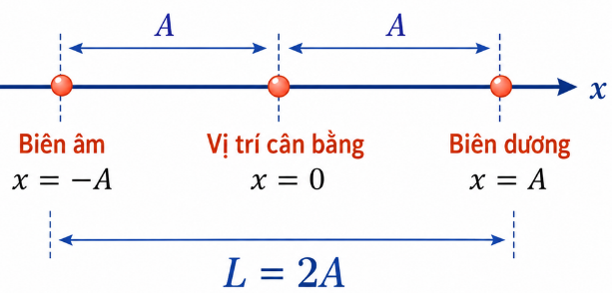
Các vị trí đặc biệt:
- biên dương: $x=A$;
- vị trí cân bằng: $x=0$;
- biên âm: $x=-A$.
Khoảng cách giữa hai vị trí biên là:$\boxed{2A}.$

4. Chu kì
Chu kì $T$ là khoảng thời gian để vật thực hiện được một dao động.
Đơn vị của chu kì là giây, kí hiệu là s.
Nếu trong khoảng thời gian $Δt$, vật thực hiện được $N$dao động thì:
$$\boxed{T=\frac{Δt}{N}}.$$
Sau mỗi chu kì, vật trở lại trạng thái ban đầu, nghĩa là trở lại cùng vị trí và cùng chiều chuyển động.

5. Tần số
Tần số $f$ là số dao động mà vật thực hiện được trong một giây.
$$\boxed{f=\frac{1}{T}}.$$
Nếu trong khoảng thời gian $Δt$, vật thực hiện được $N$dao động thì:
$$\boxed{f=\frac{N}{Δt}}.$$
Đơn vị của tần số là héc, kí hiệu Hz:
$$1\text{ Hz}=1\text{ dao động/s}.$$
Tần số càng lớn thì vật dao động càng nhanh và chu kì càng nhỏ.

6. Tần số góc
Sau một chu kì $T$, dao động lặp lại như cũ:
$$x\left(t+T\right)=x\left(t\right).$$
Từ phương trình dao động:
$$Acos⁡\left[ω\left(t+T\right)+φ\right]=Acos⁡\left(ωt+φ\right),$$
suy ra:
$$ωT=2π.$$
Do đó:
$$\boxed{ω=\frac{2π}{T}=2πf}.$$
Các công thức tương đương:
$\boxed{T=\frac{2π}{ω}}$ và:$\boxed{f=\frac{ω}{2π}}.$
Đơn vị của tần số góc là radian trên giây, kí hiệu rad/s.
Trong một dao động điều hòa xác định, $A,T,f,ω$ không phụ thuộc vào thời điểm quan sát nên được gọi là các đại lượng đặc trưng của dao động điều hòa.

7. Pha dao động
Pha của dao động tại thời điểm $t$là:
$$\boxed{θ=ωt+φ}.$$
Pha dao động cho biết trạng thái dao động của vật tại thời điểm đang xét, gồm:
- vị trí của vật;
- chiều chuyển động của vật.
Sau một chu kì, pha tăng thêm:
$$\boxed{Δθ=2π}.$$

8. Pha ban đầu
Pha ban đầu của dao động là pha tại thời điểm bắt đầu quan sát $t=0$: $\boxed{φ}.$
Tại $t=0$, phương trình dao động cho: $\boxed{x_{0}=A\cos{φ}}.$
Pha ban đầu cho biết tại thời điểm bắt đầu quan sát:
- vật đang ở vị trí nào;
- vật sẽ chuyển động về phía nào.

9. Độ lệch pha giữa hai dao động cùng chu kì
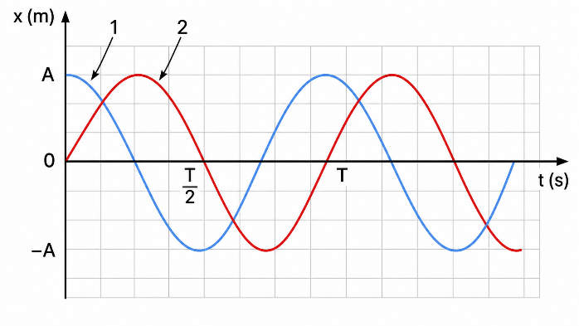
Xét hai dao động điều hòa cùng tần số góc:
Đồ thị của hai vật dao động điều hòa cùng, cùng biên độ nhưng dao động 1 sớm pha hơn dao động 2 góc $\frac{π}{2}$
$$x_{1}=A_{1}cos⁡\left(ωt+φ_{1}\right),$$
$$x_{2}=A_{2}cos⁡\left(ωt+φ_{2}\right).$$
Pha của hai dao động tại thời điểm $t$là:
$$θ_{1}=ωt+φ_{1},$$
$$θ_{2}=ωt+φ_{2}.$$
Độ lệch pha của dao động 1 so với dao động 2:
$$Δφ=θ_{1}-θ_{2}=φ_{1}-φ_{2}.$$
Vì vậy:
$$\boxed{Δφ=φ_{1}-φ_{2}=\text{hằng số}}.$$
Độ lệch pha giữa hai dao động cùng chu kì không phụ thuộc vào thời điểm quan sát và luôn bằng độ lệch pha ban đầu.
Các trường hợp
- Nếu $φ_{1}>φ_{2}$, dao động 1 sớm pha hơn dao động 2.
- Nếu $φ_{1}<φ_{2}$, dao động 1 trễ pha hơn dao động 2.
- Nếu: $φ_{1}=φ_{2},$ hai dao động cùng pha.
- Nếu: $φ_{1}=φ_{2}±π,$ hai dao động ngược pha.

II. HIỂU SÂU BẢN CHẤT

1. Phân biệt chu kì và tần số
- Chu kì $T$ cho biết thời gian thực hiện một dao động.
- Tần số $f$ cho biết số dao động thực hiện trong một giây.
Hai đại lượng nghịch đảo nhau: $f=\frac{1}{T}.$
Vì vậy:
- $T$càng lớn thì $f$càng nhỏ;
- $T$càng nhỏ thì $f$càng lớn.

2. Phân biệt tần số và tần số góc
Tần số $f$ biểu thị số dao động thực hiện trong một giây.
Tần số góc $ω$ biểu thị tốc độ biến thiên của pha dao động.
$$ω=2πf.$$
Do đó, $f$ và $ω$ không phải là cùng một đại lượng.

3. Pha ban đầu không phải thời điểm bắt đầu dao động
Thời điểm $t=0$ chỉ là mốc thời gian được chọn để bắt đầu quan sát.
Vật có thể đã dao động trước thời điểm đó. Vì vậy, pha ban đầu là pha tại mốc $t=0$, không nhất thiết là pha tại lúc vật thực sự bắt đầu chuyển động.

4. Cùng li độ chưa chắc cùng pha
Trong một chu kì, vật có thể đi qua cùng một li độ hai lần:
- một lần theo chiều dương;
- một lần theo chiều âm.
Hai trạng thái này có cùng li độ nhưng khác pha. Vì vậy, pha chứa nhiều thông tin hơn li độ.

5. Độ lệch pha quan trọng hơn pha riêng lẻ
Pha ban đầu phụ thuộc vào cách chọn mốc thời gian. Khi thay đổi mốc thời gian, pha ban đầu của mỗi dao động có thể thay đổi.
Tuy nhiên, với hai dao động cùng chu kì, độ lệch pha giữa chúng không đổi. Vì vậy, trong khoa học và kĩ thuật, độ lệch pha thường có ý nghĩa quan trọng hơn pha của từng dao động.

III. GHI NHỚ NHANH
Chu kì và tần số:
$$\boxed{f=\frac{1}{T}}$$
Tần số góc:
$$\boxed{ω=\frac{2π}{T}=2πf}$$
Phương trình dao động:
$$\boxed{x=Acos⁡\left(ωt+φ\right)}$$
Pha dao động:
$$\boxed{θ=ωt+φ}$$
Pha ban đầu:
$$\boxed{θ_{0}=φ}$$
Độ lệch pha của dao động 1 so với dao động 2:
$$\boxed{Δφ=φ_{1}-φ_{2}}$$
- $Δφ>0$: dao động 1 sớm pha.
- $Δφ<0$: dao động 1 trễ pha.
- $Δφ=0$: hai dao động cùng pha.
- $∣Δφ∣=π$: hai dao động ngược pha.

IV. LƯU Ý CHO HỌC SINH
- Không nhầm chu kì $T$ với tần số $f$.
- Không nhầm tần số $f$ với tần số góc $ω$.
- Đơn vị của $T$ là s; của $f$ là Hz; của $ω$ là rad/s.
- Khi nói sớm pha hoặc trễ pha, phải nói rõ dao động nào được so sánh với dao động nào.
- Phải thống nhất thứ tự lấy hiệu pha. Trong bài này quy ước:
$$Δφ=φ_{1}-φ_{2}.$$
- Chỉ biết $x_{0}=A\cos{φ}$ chưa đủ để xác định duy nhất $φ$; cần biết thêm chiều chuyển động.

BÀI 3. VẬN TỐC, GIA TỐC TRONG DAO ĐỘNG ĐIỀU HÒA

I. TÓM TẮT LÝ THUYẾT

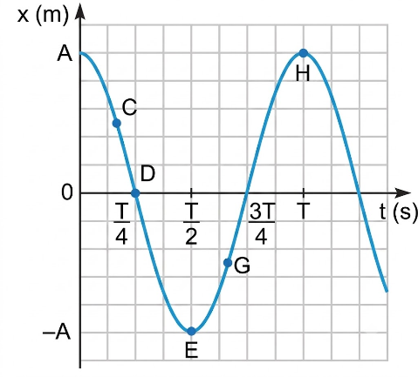
1. Vận tốc của vật dao động điều hòa
a) Ý nghĩa của vận tốc
Vận tốc tức thời cho biết:
- vật đang chuyển động theo chiều nào;
- vị trí của vật đang thay đổi nhanh hay chậm.
Trong khoảng thời gian rất nhỏ $Δt$, vận tốc được xác định bởi:
$$v=\frac{Δx}{Δt}.$$
Trên đồ thị li độ – thời gian, vận tốc tức thời bằng độ dốc của tiếp tuyến với đồ thị $x-t$ tại thời điểm đang xét.
- Đồ thị đi lên: $v>0$.
- Đồ thị đi xuống: $v<0$.
- Tiếp tuyến nằm ngang: $v=0$.
- Đồ thị càng dốc thì độ lớn vận tốc càng lớn.
b) Phương trình vận tốc
Vật dao động điều hòa có phương trình:
$$x=Acos⁡\left(ωt+φ\right).$$
Vận tốc là đạo hàm của li độ theo thời gian:
$$v=x^{'}.$$
Suy ra:
$$\boxed{v=-ωAsin⁡\left(ωt+φ\right)}.$$
Có thể viết dưới dạng hàm cosin:
$$\boxed{v=ωA\cos\left(ωt+φ+\frac{π}{2}\right)}.$$
Vì vậy, vận tốc cũng biến thiên điều hòa theo thời gian, có cùng tần số góc và cùng chu kì với li độ.
c) Quan hệ giữa vận tốc và li độ
Từ: $x=Acos⁡\left(ωt+φ\right)$ và: $v=-ωAsin⁡\left(ωt+φ\right),$
ta có:
$$\boxed{\frac{x^{2}}{A^{2}}+\frac{v^{2}}{ω^{2}A^{2}}=1.}$$
Suy ra:
$$\boxed{v^{2}=ω^{2}\left(A^{2}-x^{2}\right)}$$
hay:
$$\boxed{v=±ω\sqrt{A^{2}-x^{2}}}.$$
Trong đó:
- dấu $+$ ứng với vật chuyển động theo chiều dương;
- dấu $-$ ứng với vật chuyển động theo chiều âm.
d) Vận tốc tại các vị trí đặc biệt
- Tại vị trí cân bằng $x=0$: $v=±ωA.$ Tốc độ đạt cực đại: $\boxed{v_{max}=ωA}.$
- Tại hai vị trí biên $x=±A$: $\boxed{v=0}.$
Như vậy, vật chuyển động nhanh nhất khi qua vị trí cân bằng và đổi chiều chuyển động tại hai vị trí biên.
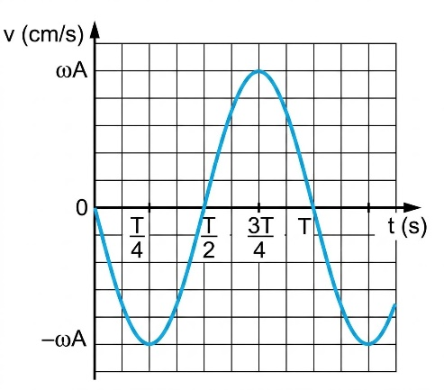
e) Đồ thị vận tốc – thời gian
Đồ thị $v-t$ là một đường hình sin.
So sánh:
$$x=Acos⁡\left(ωt+φ\right)$$
và:
$$v=ωA\cos\left(ωt+φ+\frac{π}{2}\right),$$
ta thấy:
$$\boxed{\text{Vận tốc sớm pha }\frac{π}{2}\text{ so với li độ}.}$$

2. Gia tốc của vật dao động điều hòa
a) Ý nghĩa của gia tốc
Gia tốc tức thời cho biết vận tốc của vật thay đổi nhanh hay chậm theo thời gian.
Trong khoảng thời gian rất nhỏ $Δt$:
$$a=\frac{Δv}{Δt}.$$
Trên đồ thị vận tốc – thời gian, gia tốc tức thời bằng độ dốc của tiếp tuyến với đồ thị $v-t$tại thời điểm đang xét.
- Đồ thị $v-t$ đi lên: $a>0$.
- Đồ thị $v-t$ đi xuống: $a<0$.
- Tiếp tuyến nằm ngang: $a=0$.
b) Phương trình gia tốc
Gia tốc là đạo hàm của vận tốc theo thời gian:
$$a=v^{'}.$$
Từ:
$$v=-ωAsin⁡\left(ωt+φ\right),$$
suy ra:
$$\boxed{a=-ω^{2}Acos⁡\left(ωt+φ\right)}.$$
Do:
$$x=Acos⁡\left(ωt+φ\right),$$
nên:
$$\boxed{a=-ω^{2}x}.$$
Đây là hệ thức đặc trưng của dao động điều hòa.
c) Ý nghĩa của hệ thức $a=-ω^{2}x$
Từ: $a=-ω^{2}x,$
ta thấy:
- gia tốc luôn ngược dấu với li độ;
- độ lớn gia tốc tỉ lệ với độ lớn li độ:
$$\boxed{∣a∣=ω^{2}∣x∣};$$
- gia tốc luôn hướng từ vị trí của vật về vị trí cân bằng.
Cụ thể:
- $x>0⇒a<0$;
- $x<0⇒a>0$;
- $x=0⇒a=0$.
d) Gia tốc tại các vị trí đặc biệt
- Tại vị trí cân bằng $x=0$: $a=0.$
- Tại biên dương $x=A$: $a=-ω^{2}A.$
- Tại biên âm $x=-A$: $a=ω^{2}A.$
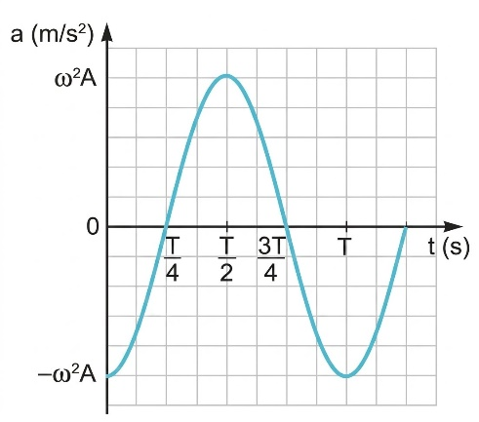
Độ lớn gia tốc cực đại: $\boxed{a_{max}=ω^{2}A}.$
Gia tốc có độ lớn cực đại tại hai vị trí biên và bằng $0$ tại vị trí cân bằng.
e) Đồ thị gia tốc – thời gian
Đồ thị $a-t$ cũng là một đường hình sin.
Ta có:
$$x=Acos⁡\left(ωt+φ\right),$$
$$a=ω^{2}Acos⁡\left(ωt+φ+π\right).$$
Vì vậy:
$$\boxed{\text{Gia tốc ngược pha với li độ}.}$$
Vận tốc và gia tốc đều biến thiên điều hòa, cùng tần số và cùng chu kì với li độ.

3. Tổng hợp tại các vị trí đặc biệt
Vị trí | Li độ | Vận tốc | Gia tốc
Biên dương | $$x=A$$ | $$v=0$$ | $$a=-ω^{2}A$$
Vị trí cân bằng | $$x=0$$ | $$v=±ωA$$ | $$a=0$$
Biên âm | $$x=-A$$ | $$v=0$$ | $$a=ω^{2}A$$

II. HIỂU SÂU BẢN CHẤT

1. Phân biệt vận tốc và tốc độ
Vận tốc là đại lượng đại số:
- dấu của $v$ cho biết chiều chuyển động;
- độ lớn $∣v∣$là tốc độ.
Tại cùng một li độ, vật có thể đi qua hai lần với hai vận tốc trái dấu nhưng cùng tốc độ.

2. Gia tốc không luôn ngược chiều vận tốc
Gia tốc luôn hướng về vị trí cân bằng, còn vận tốc hướng theo chiều chuyển động.
- Vật chuyển động từ biên về vị trí cân bằng: vận tốc và gia tốc cùng chiều, vật nhanh dần.
- Vật chuyển động từ vị trí cân bằng ra biên: vận tốc và gia tốc ngược chiều, vật chậm dần.

3. Gia tốc bằng $0$ không có nghĩa vật đứng yên
- Tại vị trí cân bằng: $a=0$ nhưng: $∣v∣=v_{max}$, vật chuyển động nhanh nhất.
- Ngược lại, tại vị trí biên: $v=0$ nhưng: $∣a∣=a_{max}, v$ật chỉ dừng lại tức thời để đổi chiều.

4. Quan hệ pha giữa ba đại lượng
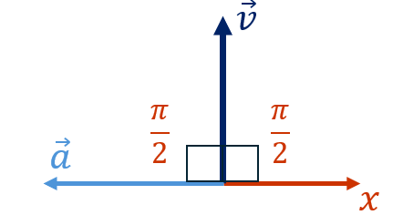
Viết dưới dạng cosin:
$$x=A\cos{θ},$$
$$v=ωA\cos\left(θ+\frac{π}{2}\right),$$
$$a=ω^{2}Acos⁡\left(θ+π\right).$$
Suy ra:
- $v$ sớm pha $\frac{π}{2}$ so với $x$;
- $a$ ngược pha với $x$;
- $a$ sớm pha $\frac{π}{2}$ so với $v$.

III. GHI NHỚ NHANH
Phương trình li độ:
$$\boxed{x=Acos⁡\left(ωt+φ\right)}$$
Phương trình vận tốc:
$$\boxed{v=-ωAsin⁡\left(ωt+φ\right)}$$
Quan hệ giữa vận tốc và li độ:
$$\boxed{v=±ω\sqrt{A^{2}-x^{2}}}$$
Tốc độ cực đại:
$$\boxed{v_{max}=ωA}$$
Phương trình gia tốc:
$$\boxed{a=-ω^{2}Acos⁡\left(ωt+φ\right)}$$
Hệ thức đặc trưng:
$$\boxed{a=-ω^{2}x}$$
Độ lớn gia tốc cực đại:
$$\boxed{a_{max}=ω^{2}A}$$
Quan hệ pha:
- vận tốc sớm pha $\frac{π}{2}$ so với li độ;
- gia tốc ngược pha với li độ.

IV. LƯU Ý CHO HỌC SINH
- Không nhầm vận tốc $v$ với tốc độ $∣v∣$.
- Trong công thức $v=±ω\sqrt{A^{2}-x^{2}}$, phải chọn dấu theo chiều chuyển động.
- Không viết $v_{max}=-ωA$; tốc độ cực đại luôn dương.
- Trong công thức $a=-ω^{2}x$, dấu “$-$” cho biết gia tốc luôn hướng về vị trí cân bằng.
- Tại vị trí cân bằng, gia tốc bằng $0$ nhưng tốc độ cực đại.
- Tại vị trí biên, vận tốc bằng $0$ nhưng độ lớn gia tốc cực đại.
- Khi khai thác đồ thị:
  - độ dốc đồ thị $x-t$ cho biết vận tốc;
  - độ dốc đồ thị $v-t$ cho biết gia tốc.

BÀI 4. BÀI TẬP VỀ DAO ĐỘNG ĐIỀU HÒA
Bài này hệ thống phương pháp vận dụng phương trình, đồ thị và các mối liên hệ giữa li độ, vận tốc, gia tốc trong dao động điều hòa.

I. KIẾN THỨC CẦN VẬN DỤNG

1. Phương trình dao động
$$\boxed{x=Acos⁡\left(ωt+φ\right)}$$
Trong đó:
- $A$: biên độ;
- $ω$: tần số góc;
- $φ$: pha ban đầu;
- $ωt+φ$: pha tại thời điểm $t$.
Các hệ thức:
$$\boxed{f=\frac{ω}{2π}}; \boxed{T=\frac{2π}{ω}}; \boxed{θ=ωt+φ}.$$

2. Phương trình vận tốc và gia tốc
$$\boxed{v=-ωAsin⁡\left(ωt+φ\right)}$$
$$\boxed{a=-ω^{2}Acos⁡\left(ωt+φ\right)=-ω^{2}x}$$
Giá trị cực đại:
$$\boxed{v_{max}=ωA}$$
$$\boxed{a_{max}=ω^{2}A}.$$
Quan hệ pha:
- $v$ sớm pha $\frac{π}{2}$ so với $x$;
- $a$ ngược pha với $x$;
- $a$ sớm pha $\frac{π}{2}$ so với $v$.

3. Hệ thức độc lập với thời gian
$$\boxed{v^{2}=ω^{2}\left(A^{2}-x^{2}\right)}$$
Suy ra:
$$\boxed{A=\sqrt{x^{2}+\frac{v^{2}}{ω^{2}}}}.$$
Hệ thức này được dùng khi biết đồng thời li độ và vận tốc của vật tại một thời điểm.

II. CÁC DẠNG BÀI TẬP TRỌNG TÂM

Dạng 1. Khai thác phương trình dao động
Cho phương trình:
$$x=Acos⁡\left(ωt+φ\right).$$
Có thể xác định trực tiếp:
$$\boxed{\text{Bi}\text{ên độ}\text{: }A}; \boxed{\text{Tần số góc: }ω}; \boxed{\text{Chu k}ỳ\text{: }T=\frac{2π}{ω}}; \boxed{\text{T}\text{ần số}\text{: }f=\frac{ω}{2π}}; \boxed{\text{Pha ban đầu: }φ}$$
Pha tại thời điểm $t_{1}$:
$$\boxed{θ_{1}=ωt_{1}+φ}.$$
Li độ tại thời điểm $t_{1}$:
$$\boxed{x_{1}=Acos⁡\left(ωt_{1}+φ\right)}.$$
Quy trình
Bước 1. Đưa phương trình về dạng chuẩn $x=Acos⁡\left(ωt+φ\right)$, trong đó $A>0$ và $ω>0$.
Bước 2. Đọc các đại lượng $A,ω,φ$.
Bước 3. Tính $T, f$ hoặc pha và li độ tại thời điểm được yêu cầu.

Dạng 2. Xác định biên độ và pha ban đầu từ trạng thái ban đầu
Tại $t=0$:
$$x_{0}=A\cos{φ}$$
$$v_{0}=-ωA\sin{φ}.$$
a) Xác định biên độ
Bình phương và cộng hai hệ thức:
$$\boxed{A=\sqrt{x_{0}^{2}+\frac{v_{0}^{2}}{ω^{2}}}}.$$
b) Xác định pha ban đầu
Ta có:
$$\boxed{\cos{φ}=\frac{x_{0}}{A}}$$
$$\boxed{\sin{φ}=-\frac{v_{0}}{ωA}}.$$
Nếu $x_{0}≠0$, có thể dùng thêm:
$$\boxed{\tan{φ}=-\frac{v_{0}}{ωx_{0}}}.$$
Tuy nhiên, phải kết hợp dấu của $\cos{φ}$ và $\sin{φ}$ để chọn đúng góc phần tư.
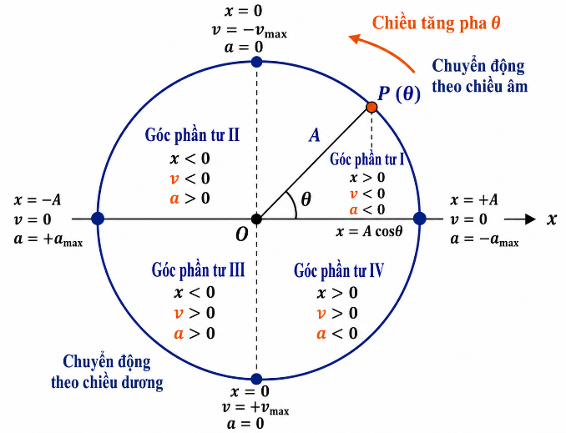
Sau khi tìm được $A$ và $φ$, viết:
$$\boxed{x=Acos⁡\left(ωt+φ\right)}.$$

Dạng 3. Xác định vận tốc cực đại và gia tốc cực đại
Khi biết $A$ và $ω$:
$$\boxed{v_{max}=ωA}$$
$$\boxed{a_{max}=ω^{2}A}.$$
Nếu sử dụng hệ SI:
- $A$ tính bằng mét;
- $v_{max}$ tính bằng m/s;
- $a_{max}$ tính bằng m/s².
Nếu $A$ được cho theo centimét, có thể tính $v$theo cm/s, nhưng khi tính gia tốc theo m/s² phải đổi $A$sang mét.

Dạng 4. Nhận dạng đồ thị li độ, vận tốc và gia tốc
Ba đại lượng đều biến thiên điều hòa cùng chu kì:
$$x=A\cos{θ}$$
$$v=ωA\cos\left(θ+\frac{π}{2}\right)$$
$$a=ω^{2}Acos⁡\left(θ+π\right).$$
Quy tắc nhận dạng
- Đồ thị $a-t$ ngược pha với đồ thị $x-t$.
- Đồ thị $v-t$ sớm pha $\frac{π}{2}$ so với đồ thị $x-t$.
- Khi $x$đạt cực đại hoặc cực tiểu thì $v=0$.
- Khi $x=0$ thì $∣v∣$ đạt cực đại và $a=0$.
- Khi $x=A$ thì $a=-a_{max}$.
- Khi $x=-A$ thì $a=a_{max}$.
Các bước
Bước 1. Tìm hai đồ thị ngược pha; đó là $x-t$ và $a-t$.
Bước 2. Xác định đồ thị còn lại là $v-t$.
Bước 3. Dùng dấu hoặc giá trị tại $t=0$để phân biệt $x-t$ với $a-t$.

Dạng 5. Viết phương trình dao động từ đồ thị $x-t$
Bước 1. Xác định biên độ
$$\boxed{A=\max{∣}x∣}.$$
Bước 2. Xác định chu kì
Chu kì là khoảng thời gian ngắn nhất giữa hai trạng thái giống nhau, chẳng hạn:
- hai đỉnh liên tiếp;
- hai đáy liên tiếp;
- hai lần qua vị trí cân bằng theo cùng một chiều.
Bước 3. Tính tần số góc
$$\boxed{ω=\frac{2π}{T}}.$$
Bước 4. Xác định pha ban đầu
Từ đồ thị tại $t=0$, xác định:
- li độ ban đầu $x_{0}$;
- chiều biến thiên của đồ thị.
Nếu đồ thị đang đi lên thì $v_{0}>0$; nếu đồ thị đang đi xuống thì $v_{0}<0$.
Sử dụng:
$$x_{0}=A\cos{φ}$$
và:
$$v_{0}=-ωA\sin{φ}$$
để chọn đúng $φ$.
Bước 5. Viết phương trình
$$\boxed{x=Acos⁡\left(ωt+φ\right)}.$$

Dạng 6. Xác định thời điểm vật qua một vị trí
Từ phương trình:
$$x=Acos⁡\left(ωt+φ\right),$$
khi vật qua vị trí $x=x_{1}$:
$$cos⁡\left(ωt+φ\right)=\frac{x_{1}}{A}.$$
Giải phương trình lượng giác để tìm $t$.
Nếu bài hỏi thời điểm đầu tiên, phải:
- lấy các nghiệm $t>0$;
- chọn nghiệm dương nhỏ nhất;
- xét chiều chuyển động khi đề bài có yêu cầu.
Ví dụ, nếu tại $t=0$, vật ở biên dương $x=A$, phương trình có thể viết:
$$x=A\cos{ω}t.$$
Thời điểm đầu tiên vật qua $x=A/2$:
$$\cos{ω}t=\frac{1}{2}$$
nên:
$$ωt=\frac{π}{3}.$$
Suy ra:
$$\boxed{t=\frac{π}{3ω}=\frac{T}{6}}.$$

Dạng 7. Vận dụng mối liên hệ với chuyển động tròn đều
Dao động điều hòa là hình chiếu của chuyển động tròn đều lên một đường kính.
Nếu điểm chuyển động tròn đều quay được một góc $Δθ$, thời gian tương ứng là:
$$\boxed{Δt=\frac{Δθ}{ω}}.$$
Nếu hình chiếu của một điểm trên bàn quay trùng với vị trí của vật dao động thì:
- hai chuyển động có cùng tần số góc;
- bán kính quỹ đạo tròn bằng biên độ dao động;
- trạng thái ban đầu quyết định pha ban đầu.

Dạng 8. Phân tích độ lệch pha từ hai đồ thị
Xét hai dao động cùng tần số:
$$x_{A}=A_{A}cos⁡\left(ωt+φ_{A}\right)$$
$$x_{B}=A_{B}cos⁡\left(ωt+φ_{B}\right).$$
Độ lệch pha của dao động $A$so với dao động $B$:
$$\boxed{Δφ=φ_{A}-φ_{B}}.$$
Từ đồ thị:
- dao động đạt cực đại sớm hơn thì sớm pha hơn;
- nếu một dao động đạt cực đại khi dao động kia qua vị trí cân bằng thì độ lệch pha có độ lớn $\frac{π}{2}$;
- nếu hai dao động đồng thời đạt cực đại thì chúng cùng pha;
- nếu một dao động đạt cực đại khi dao động kia đạt cực tiểu thì chúng ngược pha.
Nếu độ lệch thời gian giữa hai trạng thái tương ứng là $Δt$:
$$\boxed{∣Δφ∣=ωΔt=2π\frac{Δt}{T}}.$$

III. GHI NHỚ NHANH
$$\boxed{x=Acos⁡\left(ωt+φ\right)}$$  $$\boxed{v=-ωAsin⁡\left(ωt+φ\right)}$$  $$\boxed{a=-ω^{2}x=-ω^{2}Acos⁡\left(ωt+φ\right)}$$  $$\boxed{T=\frac{2π}{ω}; f=\frac{ω}{2π}}$$  $$\boxed{A=\sqrt{x_{0}^{2}+\frac{v_{0}^{2}}{ω^{2}}}}$$ | $$\boxed{\cos{φ}=\frac{x_{0}}{A}; \sin{φ}=-\frac{v_{0}}{ωA}}$$  $$\boxed{v_{max}=ωA; a_{max}=ω^{2}A}$$  Quan hệ pha:  - $v$ sớm pha $\frac{π}{2}$ so với $x$;  - $a$ ngược pha với $x$.

IV. LƯU Ý CHO HỌC SINH
- Phải đưa phương trình về dạng chuẩn trước khi xác định $A,ω,φ$.
- Biên độ $A$ luôn dương.
- Không chỉ dùng $\tan{φ}$ để xác định pha ban đầu; cần xét dấu của $x_{0}$và $v_{0}$.
- Khi đọc đồ thị, phải kiểm tra đơn vị của cả hai trục.
- Khi nhận dạng đồ thị, nên tìm cặp $x$ và $a$ ngược pha trước.
- Khi tìm thời điểm đầu tiên, phải chọn nghiệm dương nhỏ nhất phù hợp với chiều chuyển động.

BÀI 5. ĐỘNG NĂNG – THẾ NĂNG – SỰ CHUYỂN HÓA NĂNG LƯỢNG TRONG DAO ĐỘNG ĐIỀU HÒA

I. TÓM TẮT LÝ THUYẾT

1. Động năng của vật dao động điều hòa
Động năng của một vật có khối lượng $m$, chuyển động với vận tốc $v$, được xác định bởi:
$$\boxed{W_{\text{đ}}=\frac{1}{2}mv^{2}}.$$
Vật dao động điều hòa có phương trình:
$$x=Acos⁡\left(ωt+φ\right),$$
và vận tốc:
$$v=-ωAsin⁡\left(ωt+φ\right).$$
Thay vào công thức động năng:
$$W_{\text{đ}}=\frac{1}{2}mω^{2}A^{2}\sin^{2}\left(ωt+φ\right).$$
Do:
$$v^{2}=ω^{2}\left(A^{2}-x^{2}\right),$$
nên động năng theo li độ là:
$$\boxed{W_{\text{đ}}=\frac{1}{2}mω^{2}\left(A^{2}-x^{2}\right)}.$$
Nhận xét
- Động năng luôn không âm:
$$W_{\text{đ}}≥0.$$
- Tại vị trí cân bằng $x=0$, tốc độ cực đại nên động năng cực đại:
$$\boxed{W_{\text{đ,max}}=\frac{1}{2}mω^{2}A^{2}}.$$
- Tại hai vị trí biên $x=±A$, vận tốc bằng $0$nên: $\boxed{W_{\text{đ}}=0}.$
- Khi vật chuyển động từ vị trí cân bằng ra biên, động năng giảm từ cực đại về $0$.
- Khi vật chuyển động từ biên về vị trí cân bằng, động năng tăng từ $0$đến cực đại.

2. Thế năng của vật dao động điều hòa
- Nếu bỏ qua ma sát và lực cản thì cơ năng của hệ được bảo toàn.
- Chọn mốc thế năng tại vị trí cân bằng. Thế năng của vật ở li độ $x$ là:
$$\boxed{W_{\text{t}}=\frac{1}{2}mω^{2}x^{2}}.$$
Thay:
$$x=Acos⁡\left(ωt+φ\right),$$
ta được:
$$\boxed{W_{\text{t}}=\frac{1}{2}mω^{2}A^{2}\cos^{2}\left(ωt+φ\right)}.$$
Nhận xét
- Thế năng luôn không âm: $W_{\text{t}}≥0.$
- Thế năng phụ thuộc vào $x^{2}$, nên tại hai vị trí đối xứng $x$và $-x$, thế năng bằng nhau.
- Tại vị trí cân bằng $x=0$: $\boxed{W_{\text{t}}=0}.$
- Tại hai vị trí biên $x=±A$, thế năng cực đại:
$$\boxed{W_{\text{t,max}}=\frac{1}{2}mω^{2}A^{2}}.$$
- Khi vật chuyển động từ vị trí cân bằng ra biên, thế năng tăng.
- Khi vật chuyển động từ biên về vị trí cân bằng, thế năng giảm.

3. Cơ năng của vật dao động điều hòa
Cơ năng của vật bằng tổng động năng và thế năng:
$$W=W_{\text{đ}}+W_{\text{t}}.$$
Thay các biểu thức:
$$W=\frac{1}{2}mω^{2}\left(A^{2}-x^{2}\right)+\frac{1}{2}mω^{2}x^{2}.$$
Suy ra:
$$\boxed{W=\frac{1}{2}mω^{2}A^{2}}.$$
Nếu bỏ qua ma sát và lực cản:
$$\boxed{W=\text{hằng số}}.$$
Trong dao động điều hòa, động năng và thế năng liên tục chuyển hóa qua lại, nhưng tổng của chúng luôn không đổi.
Cơ năng cũng bằng động năng cực đại hoặc thế năng cực đại:
$$\boxed{W=W_{\text{đ,max}}=W_{\text{t,max}}}.$$
Cơ năng tỉ lệ với bình phương biên độ:
$$\boxed{W∼A^{2}}.$$
Nếu biên độ tăng $n$ lần thì cơ năng tăng $n^{2}$ lần.

4. Sự chuyển hóa giữa động năng và thế năng
a) Vật chuyển động từ biên về vị trí cân bằng
Khi vật đi từ biên về vị trí cân bằng: $∣x∣$giảm; tốc độ tăng; thế năng giảm; động năng tăng.
- Tại vị trí biên: $W_{\text{t}}=W, W_{\text{đ}}=0.$
- Tại vị trí cân bằng: $W_{\text{t}}=0, W_{\text{đ}}=W.$
Trong quá trình này, thế năng chuyển hóa thành động năng.
b) Vật chuyển động từ vị trí cân bằng ra biên
- Khi vật đi từ vị trí cân bằng ra biên: $∣x∣$ tăng; tốc độ giảm; thế năng tăng; động năng giảm.
Trong quá trình này, động năng chuyển hóa thành thế năng.

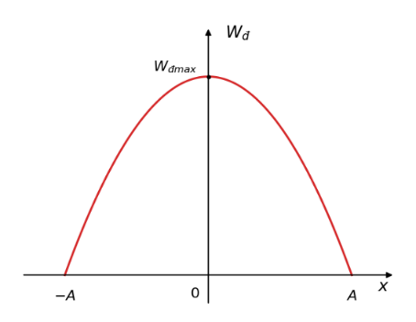
5. Đồ thị năng lượng theo li độ
Sự biến thiên của động năng $W_{đ}$ theo li độ $x$
a) Đồ thị động năng – li độ
$$W_{\text{đ}}=\frac{1}{2}mω^{2}\left(A^{2}-x^{2}\right).$$
Đồ thị $W_{\text{đ}}-x$ là một phần parabol quay xuống trong miền:
$$-A≤x≤A.$$
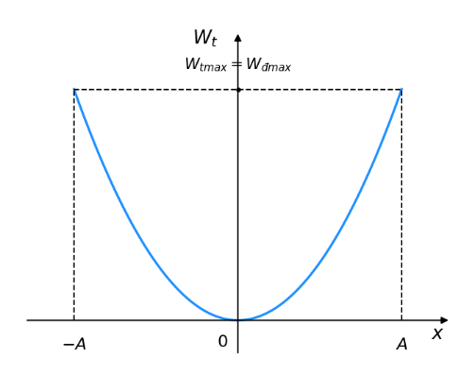
- Cực đại tại $x=0$.
Sự biến thiên thế năng $W_{t}$ theo li độ $x$
- Bằng $0$ tại $x=±A$.
b) Đồ thị thế năng – li độ
$$W_{\text{t}}=\frac{1}{2}mω^{2}x^{2}.$$
Đồ thị $W_{\text{t}}-x$ là một parabol quay lên:
- có đỉnh tại $O\left(0 ; 0\right)$;
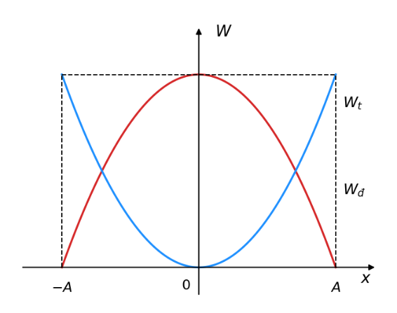
- đạt giá trị cực đại tại $x=±A$.
c) Đồ thị cơ năng – li độ
Do cơ năng không đổi:
$$W=\frac{1}{2}mω^{2}A^{2},$$
nên đồ thị $W-x$ là một đường thẳng song song với trục li độ.
Tại mọi vị trí:
$$\boxed{W_{\text{đ}}+W_{\text{t}}=W}.$$

6. Đồ thị năng lượng theo thời gian
Ta có:
$$W_{\text{t}}=W\cos^{2}\left(ωt+φ\right),$$
$$W_{\text{đ}}=W\sin^{2}\left(ωt+φ\right).$$
Vì vậy:
- động năng và thế năng luôn biến thiên trong khoảng từ $0$ đến $W$;
- khi động năng tăng thì thế năng giảm và ngược lại;
- tổng của chúng tại mọi thời điểm luôn bằng $W$;
- khi một dạng năng lượng đạt cực đại thì dạng kia bằng $0$.
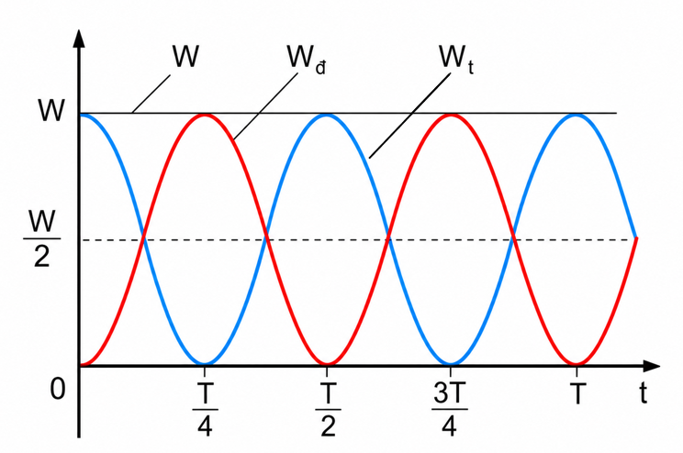
Đồ thị động năng, thế năng, cơ năng theo thời gian

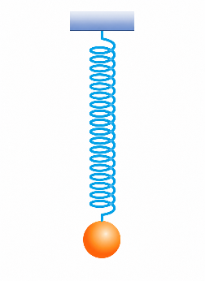
7. Cơ năng của con lắc lò xo
- Xét con lắc lò xo gồm vật khối lượng $m$, lò xo có độ cứng $k$.
- Nếu bỏ qua ma sát thì dao động của con lắc lò xo là dao động điều hòa.
Chọn mốc thế năng tại vị trí cân bằng, thế năng của con lắc lò xo là:
$$\boxed{W_{\text{t}}=\frac{1}{2}kx^{2}}.$$
So sánh với: $W_{\text{t}}=\frac{1}{2}mω^{2}x^{2},$ ta có: $mω^{2}=k.$
Suy ra:
$$\boxed{ω=\sqrt{\frac{k}{m}}}.$$
- Chu kì của con lắc lò xo:
$$\boxed{T=2π\sqrt{\frac{m}{k}}}.$$
- Cơ năng của con lắc lò xo:
$$W=\frac{1}{2}mv^{2}+\frac{1}{2}kx^{2}.$$
Do $k=mω^{2}$, ta có:
$$\boxed{W=\frac{1}{2}mω^{2}A^{2}=\frac{1}{2}kA^{2}=\text{h}\text{ằ}\text{ng số}}.$$

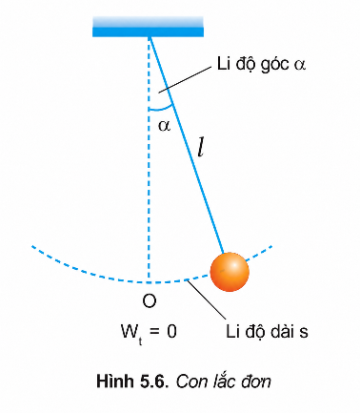
8. Cơ năng của con lắc đơn
Con lắc đơn
- Xét con lắc đơn có:
- vật nặng khối lượng $m$;
- dây treo dài $l$;
- li độ góc $α$;
- li độ dài $s$.
- Giữa li độ dài và li độ góc có hệ thức:
$$\boxed{s=lα},$$
trong đó $α$ tính bằng radian.
a) Thế năng của con lắc đơn
Chọn mốc thế năng tại vị trí cân bằng:
$$\boxed{W_{\text{t}}=mgl\left(1-\cos{α}\right)}.$$
Với góc nhỏ:
$$1-\cos{α}≈\frac{α^{2}}{2}.$$
Do đó:
$$\boxed{W_{\text{t}}≈\frac{1}{2}mglα^{2}}.$$
Vì $s=lα$, suy ra:
$$W_{\text{t}}≈\frac{1}{2}\frac{mg}{l}s^{2}.$$
So sánh với:
$$W_{\text{t}}=\frac{1}{2}mω^{2}s^{2},$$
ta có:
$$\boxed{ω=\sqrt{\frac{g}{l}}}.$$
- Chu kì của con lắc đơn dao động với góc nhỏ:
$$\boxed{T=2π\sqrt{\frac{l}{g}}}.$$
b) Động năng và cơ năng
Động năng:
$$\boxed{W_{\text{đ}}=\frac{1}{2}mv^{2}}.$$
Nếu $A$ là biên độ li độ dài của con lắc thì:
$$\boxed{W=\frac{1}{2}mω^{2}A^{2}}.$$
Nếu $α_{0}$ là biên độ góc thì:
$$A=lα_{0},$$
nên:
$$\boxed{W≈\frac{1}{2}mglα_{0}^{2}}.$$
Các công thức của con lắc đơn chỉ đúng gần đúng khi góc dao động nhỏ và $α$ được tính bằng radian.

II. HIỂU SÂU BẢN CHẤT

1. Cơ năng không phải là một dạng năng lượng thứ ba
Cơ năng là tổng:
$$W=W_{\text{đ}}+W_{\text{t}}.$$
Trong quá trình dao động, chỉ có sự chuyển hóa giữa động năng và thế năng. Không nên nói “cơ năng chuyển hóa thành động năng” hoặc “cơ năng chuyển hóa thành thế năng”.

2. Vì sao động năng và thế năng luôn không âm?
- Động năng phụ thuộc vào $v^{2}$.
- Thế năng của dao động điều hòa phụ thuộc vào $x^{2}$.
Do đó, dấu của vận tốc hoặc li độ không làm thay đổi giá trị năng lượng.

3. Hai vị trí đối xứng có cùng năng lượng
Tại hai vị trí $x$ và $-x$:
$$W_{\text{t}}\left(x\right)=W_{\text{t}}\left(-x\right),$$
$$W_{\text{đ}}\left(x\right)=W_{\text{đ}}\left(-x\right).$$
Tuy nhiên, vật có thể chuyển động theo các chiều khác nhau. Vì vậy, chỉ biết động năng và thế năng chưa đủ xác định đầy đủ trạng thái của vật.

4. Chu kì của năng lượng
Sau thời gian $T/2$:
- li độ đổi dấu;
- vận tốc đổi dấu;
- nhưng $x^{2}$ và $v^{2}$ trở lại giá trị cũ.
Vì vậy, động năng và thế năng có chu kì:
$$\boxed{T_{W}=\frac{T}{2}}.$$

III. GHI NHỚ NHANH
Động năng:
$$\boxed{W_{\text{đ}}=\frac{1}{2}mv^{2}=\frac{1}{2}mω^{2}\left(A^{2}-x^{2}\right)}$$
Thế năng:
$$\boxed{W_{\text{t}}=\frac{1}{2}mω^{2}x^{2}}$$
Cơ năng:
$$\boxed{W=W_{\text{đ}}+W_{\text{t}}=\frac{1}{2}mω^{2}A^{2}}$$
Tại vị trí cân bằng:
$$\boxed{W_{\text{đ}}=W; W_{\text{t}}=0}$$
Tại vị trí biên:
$$\boxed{W_{\text{đ}}=0; W_{\text{t}}=W}$$
Con lắc lò xo:
$$\boxed{ω=\sqrt{\frac{k}{m}}}; \boxed{T=2π\sqrt{\frac{m}{k}}}; \boxed{W=\frac{1}{2}kA^{2}}$$
Con lắc đơn dao động nhỏ:
$$\boxed{ω=\sqrt{\frac{g}{l}}}; \boxed{T=2π\sqrt{\frac{l}{g}}}; \boxed{W≈\frac{1}{2}mglα_{0}^{2}}$$

IV. LƯU Ý CHO HỌC SINH
- Các công thức bảo toàn cơ năng chỉ áp dụng trực tiếp khi bỏ qua ma sát và lực cản.
- Khi tính năng lượng theo jun, phải đổi khối lượng sang kilôgam, li độ và biên độ sang mét.
- Động năng và thế năng luôn không âm.
- Tại vị trí cân bằng, động năng cực đại nhưng thế năng bằng $0$.
- Tại vị trí biên, thế năng cực đại nhưng động năng bằng $0$.
- Với con lắc lò xo, $x$ trong $W_{\text{t}}=\frac{1}{2}kx^{2}$ là li độ tính từ vị trí cân bằng.
- Với con lắc đơn:
  - $α$ phải tính bằng radian;
  - các công thức dao động điều hòa chỉ đúng khi góc lệch nhỏ;
  - phải phân biệt biên độ dài $A$ và biên độ góc $α_{0}$.

BÀI 6. DAO ĐỘNG TẮT DẦN – DAO ĐỘNG CƯỠNG BỨC – HIỆN TƯỢNG CỘNG HƯỞNG

I. TÓM TẮT LÝ THUYẾT

1. Dao động tắt dần
a) Khái niệm
Trong thực tế, khi kéo một con lắc lệch khỏi vị trí cân bằng rồi thả nhẹ, biên độ dao động của con lắc giảm dần và cuối cùng con lắc dừng lại.
Dao động tắt dần là dao động có biên độ giảm dần theo thời gian.
Đồ thị li độ – thời gian của dao động tắt dần có dạng đường dao động nằm giữa hai đường bao tiến dần về vị trí cân bằng.
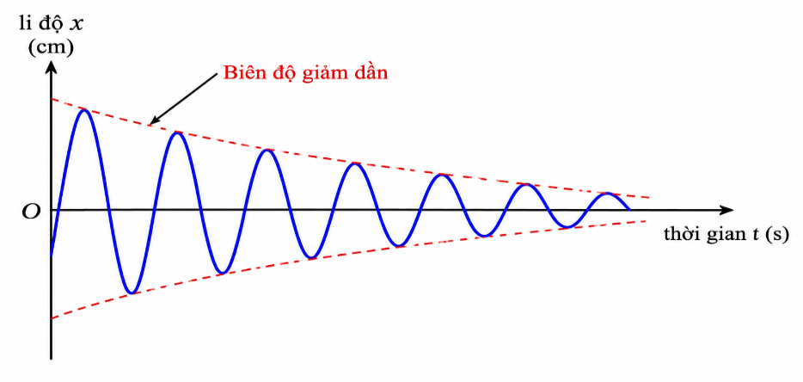
b) Nguyên nhân
Trong quá trình dao động, vật chịu tác dụng của:
- lực ma sát;
- lực cản của không khí hoặc môi trường.
Các lực này cản trở chuyển động và làm tiêu hao cơ năng của hệ. Một phần cơ năng chuyển hóa thành nhiệt năng và các dạng năng lượng khác.
Vì vậy: Cơ năng giảm $⟹$ Biên độ giảm dần theo thời gian
Nguyên nhân làm dao động tắt dần là lực ma sát và lực cản của môi trường.
c) Mức độ tắt dần
Mức độ tắt dần phụ thuộc vào lực cản:
- lực cản nhỏ: biên độ giảm chậm, vật dao động lâu;
- lực cản lớn: biên độ giảm nhanh, vật sớm dừng lại.
d) Ứng dụng
Dao động tắt dần có thể có lợi hoặc có hại.
Ứng dụng điển hình là bộ phận giảm xóc của xe máy và ô tô. Khi xe đi qua chỗ gồ ghề, khung xe dao động. Bộ giảm xóc làm dao động tắt nhanh, giúp xe ổn định và người ngồi trên xe ít bị rung lắc.

2. Dao động cưỡng bức
a) Khái niệm
Dao động cưỡng bức là dao động xảy ra dưới tác dụng của một ngoại lực tuần hoàn.
Ví dụ: khi xe buýt dừng nhưng động cơ vẫn hoạt động, lực tuần hoàn do động cơ gây ra có thể làm thân xe dao động.
b) Đặc điểm
Khi dao động cưỡng bức đã ổn định:
- biên độ dao động không đổi;
- tần số dao động bằng tần số của ngoại lực cưỡng bức:
$$\boxed{f_{\text{cb}}=f.}$$
Trong đó:
- $f_{\text{cb}}$ là tần số của dao động cưỡng bức;
- $f$ là tần số của ngoại lực.
Biên độ dao động cưỡng bức phụ thuộc vào:
- biên độ của ngoại lực cưỡng bức;
- độ chênh lệch giữa tần số ngoại lực $f$ và tần số riêng $f_{0}$của hệ;
- lực cản của môi trường.
Tần số ngoại lực càng gần tần số riêng thì biên độ dao động cưỡng bức càng lớn.

3. Hiện tượng cộng hưởng
a) Định nghĩa
Khi tần số của ngoại lực cưỡng bức tiến đến bằng tần số riêng của hệ, biên độ dao động cưỡng bức tăng lên và đạt giá trị cực đại. Hiện tượng đó gọi là hiện tượng cộng hưởng.
Điều kiện cộng hưởng:
$$\boxed{f=f_{0}.}$$
Trong đó:
- $f$ là tần số của ngoại lực;
- $f_{0}$ là tần số riêng của hệ.
b) Đường cong cộng hưởng
Đồ thị biểu diễn sự phụ thuộc của biên độ dao động cưỡng bức vào tần số ngoại lực gọi là đường cong cộng hưởng.
Đặc điểm:
- biên độ đạt cực đại tại $f=f_{0}$;
- lực cản càng nhỏ, đỉnh cộng hưởng càng cao và nhọn;
- lực cản càng lớn, đỉnh cộng hưởng càng thấp và rộng.
SGK biểu diễn hai đường cong tương ứng với lực cản nhỏ và lực cản lớn.
c) Giải thích hiện tượng cộng hưởng
- Ngoại lực tuần hoàn cung cấp năng lượng cho hệ dao động.
- Khi tần số ngoại lực bằng tần số riêng, ngoại lực tác dụng phù hợp nhất với chuyển động của hệ nên năng lượng được truyền cho hệ hiệu quả nhất. Biên độ dao động tăng dần.
- Khi dao động đã ổn định, năng lượng ngoại lực cung cấp trong một chu kì bằng năng lượng bị tiêu hao do ma sát và lực cản.
Ví dụ khi đẩy xích đu:
- không nhất thiết phải đẩy bằng lực rất lớn;
- cần tác dụng lực đúng nhịp với dao động của xích đu;
- khi nhịp đẩy phù hợp, biên độ dao động tăng rõ rệt.

4. Cộng hưởng trong đời sống và kĩ thuật
a) Cộng hưởng có lợi
Cộng hưởng được ứng dụng để:
- làm tăng âm thanh trong hộp đàn ghi-ta, vi-ô-lông;
- duy trì và tăng biên độ dao động của xích đu;
- chọn lọc hoặc khuếch đại dao động có tần số phù hợp trong một số thiết bị.
b) Cộng hưởng có hại
Khi một công trình hoặc bộ phận máy chịu ngoại lực tuần hoàn có tần số bằng tần số riêng, biên độ dao động có thể tăng rất lớn, gây:
- rung lắc mạnh;
- hư hỏng máy móc;
- nứt, gãy hoặc sập công trình.
Vì vậy, khi thiết kế cầu, nhà cao tầng, khung xe và máy móc, cần:
- tránh để tần số ngoại lực thường gặp bằng tần số riêng;
- tăng cường bộ phận giảm chấn;
- thay đổi cấu tạo để điều chỉnh tần số riêng.

II. HIỂU SÂU BẢN CHẤT

1. Phân biệt dao động tắt dần và dao động cưỡng bức
Đặc điểm | Dao động tắt dần | Dao động cưỡng bức ổn định
Tác nhân | Hệ được kích thích rồi để tự dao động | Có ngoại lực tuần hoàn tác dụng liên tục
Biên độ | Giảm dần | Không đổi
Năng lượng | Giảm dần | Được ngoại lực bổ sung
Tần số | Gần với tần số riêng của hệ | Bằng tần số ngoại lực

2. Cộng hưởng là một trường hợp đặc biệt của dao động cưỡng bức
- Mọi hiện tượng cộng hưởng cơ học đều gắn với dao động cưỡng bức, nhưng không phải mọi dao động cưỡng bức đều là cộng hưởng.
Chỉ khi:
$$f=f_{0}$$
và biên độ dao động cưỡng bức đạt cực đại thì mới xảy ra cộng hưởng.

3. Biên độ lớn chưa chắc là cộng hưởng
- Ngoại lực rất mạnh có thể tạo ra dao động có biên độ lớn ngay cả khi $f≠f_{0}$. Vì vậy, không thể chỉ dựa vào biên độ lớn để kết luận có cộng hưởng.
- Dấu hiệu quyết định là tần số ngoại lực phù hợp với tần số riêng của hệ.

4. Vai trò hai mặt của lực cản
- Trong dao động tự do, lực cản làm cơ năng và biên độ giảm dần.
- Trong cộng hưởng, lực cản làm giảm biên độ cực đại và làm đỉnh cộng hưởng bớt sắc nhọn.
Do đó, tăng lực cản là một trong những cách hạn chế cộng hưởng có hại.

III. GHI NHỚ NHANH
- Dao động tắt dần là dao động có biên độ giảm dần theo thời gian.
- Nguyên nhân tắt dần: lực ma sát và lực cản.
- Dao động cưỡng bức xảy ra dưới tác dụng của ngoại lực tuần hoàn.
- Khi ổn định:
$$\boxed{f_{\text{cb}}=f.}$$
- Cộng hưởng xảy ra khi:
$$\boxed{f=f_{0}.}$$
- Khi cộng hưởng, biên độ dao động cưỡng bức đạt cực đại.
- Lực cản càng nhỏ, cộng hưởng càng rõ.
- Cộng hưởng có thể có lợi hoặc có hại.

IV. LƯU Ý CHO HỌC SINH
- Không nói mọi dao động thực tế đều là dao động điều hòa có biên độ không đổi.
- Không khẳng định dao động cưỡng bức luôn có biên độ không đổi; kết luận này chỉ đúng khi dao động đã ổn định.
- Tần số dao động cưỡng bức bằng tần số ngoại lực, không nhất thiết bằng tần số riêng.
- Chỉ khi xảy ra cộng hưởng mới có: $f=f_{0}.$
- Cộng hưởng không phụ thuộc riêng vào độ lớn ngoại lực mà còn phụ thuộc sự phù hợp về tần số.
- Khi phân tích một tình huống thực tế, cần xác định:
  - hệ dao động;
  - ngoại lực tuần hoàn;
  - tần số ngoại lực;
  - tần số riêng;
  - cộng hưởng có lợi hay có hại.

BÀI 7. BÀI TẬP VỀ SỰ CHUYỂN HÓA NĂNG LƯỢNG TRONG DAO ĐỘNG ĐIỀU HÒA

I. KIẾN THỨC CẦN VẬN DỤNG

1. Năng lượng của vật dao động điều hòa
Cơ năng:
$$\boxed{W=\frac{1}{2}mω^{2}A^{2}}$$
Thế năng:
$$\boxed{W_{\text{t}}=\frac{1}{2}mω^{2}x^{2}}$$
Động năng:
$$\boxed{W_{\text{đ}}=\frac{1}{2}mv^{2}=\frac{1}{2}mω^{2}\left(A^{2}-x^{2}\right)}$$
Định luật bảo toàn cơ năng:
$$\boxed{W=W_{\text{đ}}+W_{\text{t}}}$$
Các tỉ phần năng lượng:
$$\boxed{\frac{W_{\text{t}}}{W}=\frac{x^{2}}{A^{2}}}$$
$$\boxed{\frac{W_{\text{đ}}}{W}=1-\frac{x^{2}}{A^{2}}=\frac{A^{2}-x^{2}}{A^{2}}}$$

2. Năng lượng của con lắc lò xo
$$\boxed{W_{\text{t}}=\frac{1}{2}kx^{2}}$$
$$\boxed{W_{\text{đ}}=\frac{1}{2}k\left(A^{2}-x^{2}\right)}$$
$$\boxed{W=\frac{1}{2}kA^{2}}$$
Trong đó $x$là li độ tính từ vị trí cân bằng.

3. Năng lượng của con lắc đơn
Chọn mốc thế năng tại vị trí cân bằng.
Ở li độ góc $α$:
$$\boxed{W_{\text{t}}=mgl\left(1-\cos{α}\right)}$$
Tại biên $α=α_{0}$:
$$\boxed{W=mgl\left(1-\cos{α_{0}}\right)}$$
Động năng tại li độ góc $α$:
$$\boxed{W_{\text{đ}}=mgl\left(\cos{α}-\cos{α_{0}}\right)}$$
Nếu góc dao động nhỏ và tính bằng radian:
$$1-\cos{α}≈\frac{α^{2}}{2}.$$
Khi đó:
$$\boxed{W_{\text{t}}≈\frac{1}{2}mglα^{2}}$$
$$\boxed{W≈\frac{1}{2}mglα_{0}^{2}}$$
$$\boxed{W_{\text{đ}}≈\frac{1}{2}mgl\left(α_{0}^{2}-α^{2}\right)}$$
SGK sử dụng các hệ thức này trong ví dụ về con lắc đơn dao động với góc nhỏ.

II. CÁC DẠNG BÀI TẬP TRỌNG TÂM

Dạng 1. Xác định năng lượng tại một trạng thái
Phương pháp
Bước 1. Xác định cơ năng:
$$W=\frac{1}{2}mω^{2}A^{2}.$$
Bước 2. Xác định dạng năng lượng đã biết:
$$W_{\text{đ}}=\frac{1}{2}mv^{2}$$
hoặc:
$$W_{\text{t}}=\frac{1}{2}mω^{2}x^{2}.$$
Bước 3. Dùng bảo toàn cơ năng:
$$W=W_{\text{đ}}+W_{\text{t}}.$$
Ví dụ, khi biết $m,ω,A,v$, thế năng là:
$$\boxed{W_{\text{t}}=W-W_{\text{đ}}=\frac{1}{2}m\left(ω^{2}A^{2}-v^{2}\right)}$$
Đây là phương pháp được sử dụng trong ví dụ về vật dao động điều hòa có $m,ω,A,v$cho trước.

Dạng 2. Xác định vị trí từ điều kiện năng lượng
a) Khi động năng bằng thế năng
$$W_{\text{đ}}=W_{\text{t}}.$$
Do:
$$W=W_{\text{đ}}+W_{\text{t}},$$
nên:
$$W_{\text{đ}}=W_{\text{t}}=\frac{W}{2}.$$
Với vật dao động điều hòa:
$$\frac{x^{2}}{A^{2}}=\frac{1}{2}.$$
Suy ra:
$$\boxed{x=±\frac{A}{\sqrt{2}}}$$
Với con lắc đơn dao động góc nhỏ:
$$\frac{α^{2}}{α_{0}^{2}}=\frac{1}{2}.$$
Suy ra:
$$\boxed{α=±\frac{α_{0}}{\sqrt{2}}}$$
SGK áp dụng kết quả này trong ví dụ con lắc đơn.
b) Khi vật có li độ $x=A/2$
$$\frac{W_{\text{t}}}{W}=\frac{x^{2}}{A^{2}}=\frac{1}{4}.$$
Do đó:
$$\boxed{W_{\text{t}}=\frac{W}{4}}$$
$$\boxed{W_{\text{đ}}=\frac{3W}{4}}$$
Động năng chiếm $75\%$, thế năng chiếm $25\%$ cơ năng.

Dạng 3. Khai thác đồ thị năng lượng theo li độ
Đối với con lắc lò xo:
$$W_{\text{t}}=\frac{1}{2}kx^{2},$$
$$W_{\text{đ}}=W-\frac{1}{2}kx^{2}.$$
Đặc điểm đồ thị:
- $W_{\text{t}}-x$: parabol quay lên;
- $W_{\text{đ}}-x$: parabol quay xuống;
- $W-x$: đường thẳng song song với trục $x$.
Tại giao điểm hai đồ thị:
$$W_{\text{đ}}=W_{\text{t}}.$$
Khi đó:
$$W=2W_{\text{t}}=2W_{\text{đ}}.$$
Đối với con lắc lò xo:
$$W=2⋅\frac{1}{2}kx^{2}.$$
Suy ra:
$$\boxed{W=kx^{2}}$$

Dạng 4. Khai thác đồ thị động năng theo thời gian
Từ:
$$v=-ωAsin⁡\left(ωt+φ\right),$$
suy ra:
$$W_{\text{đ}}=W\sin^{2}\left(ωt+φ\right).$$
Động năng có chu kì:
$$\boxed{T_{W}=\frac{T}{2}}$$
Do đó:
$$\boxed{T=2T_{W}}$$
$$\boxed{ω=\frac{2π}{T}=\frac{π}{T_{W}}}$$
Quy trình khai thác đồ thị
Bước 1. Đọc giá trị cực đại:
$$W=W_{\text{đ,max}}.$$
Bước 2. Đọc khoảng thời gian giữa hai cực đại liên tiếp để xác định $T_{W}$.
Bước 3. Tính chu kì dao động:
$$T=2T_{W}.$$
Bước 4. Xác định trạng thái ban đầu từ $W_{\text{đ}}\left(0\right)$.
Bước 5. Kết hợp chiều chuyển động ban đầu để xác định pha và viết phương trình.

Dạng 5. Khai thác đồ thị gia tốc – li độ
Trong dao động điều hòa:
$$\boxed{a=-ω^{2}x}$$
Do đó, đồ thị $a-x$ là một đường thẳng:
- đi qua gốc tọa độ;
- có hệ số góc âm.
Hệ số góc:
$$\boxed{k_{đồ thị}=\frac{Δa}{Δx}=-ω^{2}}$$
Suy ra:
$$\boxed{ω=\sqrt{-\frac{Δa}{Δx}}}$$
Sau đó:
$$\boxed{f=\frac{ω}{2π}}$$
và:
$$\boxed{T=\frac{2π}{ω}}$$

Dạng 6. Giải thích hoạt động của máy đo địa chấn
Máy đo địa chấn đơn giản gồm:
- khung máy gắn với mặt đất;
- vật nặng treo bằng lò xo;
- bút ghi chuyển động tương đối.
Khi có địa chấn:
- khung máy dao động cùng mặt đất;
- vật nặng có xu hướng giữ trạng thái chuyển động do quán tính;
- chuyển động tương đối giữa vật nặng và khung máy được ghi lại trên giấy.
Để vật nặng không dao động mạnh theo mặt đất, tần số riêng của hệ vật nặng – lò xo phải nhỏ hơn rất nhiều tần số của địa chấn:
$$\boxed{f_{0}≪f}$$
Khi đó, khung máy dao động nhanh còn vật nặng thay đổi vị trí ít hơn, giúp bút ghi lại dao động của mặt đất.

III. QUY TRÌNH GIẢI CHUNG
Bước 1. Xác định hệ dao động: vật dao động điều hòa, con lắc lò xo hay con lắc đơn.
Bước 2. Chọn mốc thế năng phù hợp.
Bước 3. Viết cơ năng của hệ.
Bước 4. Viết động năng hoặc thế năng tại trạng thái đang xét.
Bước 5. Áp dụng:
$$W=W_{\text{đ}}+W_{\text{t}}.$$
Bước 6. Kiểm tra điều kiện áp dụng, dấu và đơn vị.

IV. GHI NHỚ NHANH
Vật dao động điều hòa:
$$\boxed{W=\frac{1}{2}mω^{2}A^{2}}; \boxed{W_{\text{t}}=\frac{1}{2}mω^{2}x^{2}}; \boxed{W_{\text{đ}}=\frac{1}{2}mω^{2}\left(A^{2}-x^{2}\right)}$$
Khi động năng bằng thế năng:
$$\boxed{∣x∣=\frac{A}{\sqrt{2}}}$$
Con lắc đơn dao động nhỏ:
$$\boxed{∣α∣=\frac{α_{0}}{\sqrt{2}}}$$
Chu kì biến thiên của năng lượng:
$$\boxed{T_{W}=\frac{T}{2}}$$
Đồ thị gia tốc – li độ:
$$\boxed{a=-ω^{2}x}$$

V. LƯU Ý CHO HỌC SINH
- Trước khi dùng bảo toàn cơ năng phải kiểm tra xem có bỏ qua được ma sát và lực cản hay không.
- Khi tính năng lượng theo jun, phải dùng đơn vị SI.
- Với con lắc đơn, chỉ dùng công thức gần đúng khi góc nhỏ và tính bằng radian.
- Biết thế năng chỉ xác định được $∣x∣$, chưa xác định được dấu của li độ.
- Biết động năng chỉ xác định được $∣v∣$, chưa xác định được chiều chuyển động.
- Khi đọc đồ thị năng lượng:
  - giá trị cực đại của động năng hoặc thế năng bằng cơ năng;
  - chu kì của đồ thị năng lượng bằng $T/2$.
- Khi khai thác đồ thị $a-x$, phải đổi li độ từ cm sang m.

